Відділ освіти Борщівської міської ради

Козій О.Я.
Інноваційні технології
у роботі класного керівника

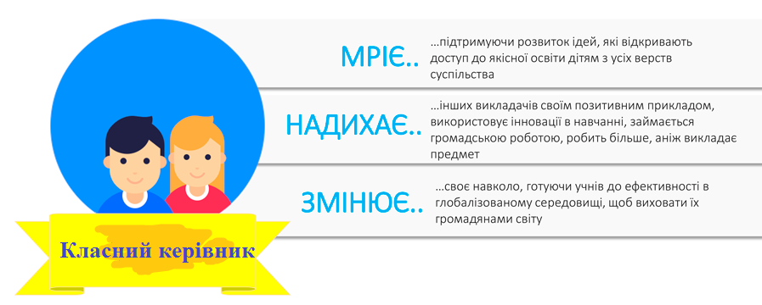

Борщів 2020

Упорядник:
Козій О.Я., ЗДВР Борщівського НВК «ЗНЗ І-ІІІ ст.№3 – гімназія ім.Р.Андріяшика»
Рецензент:
М’ялковська О.Я., головний спеціаліст відділу освіти Бощівськогої міської ради

У методичному посібнику розроблені рекомендації, щодо використання інноваційних технологій в роботі класного керівника

Схвалено методичною радою відділу осіти Борщівської міської ради (протокол №4 від 10.06.2020р.)
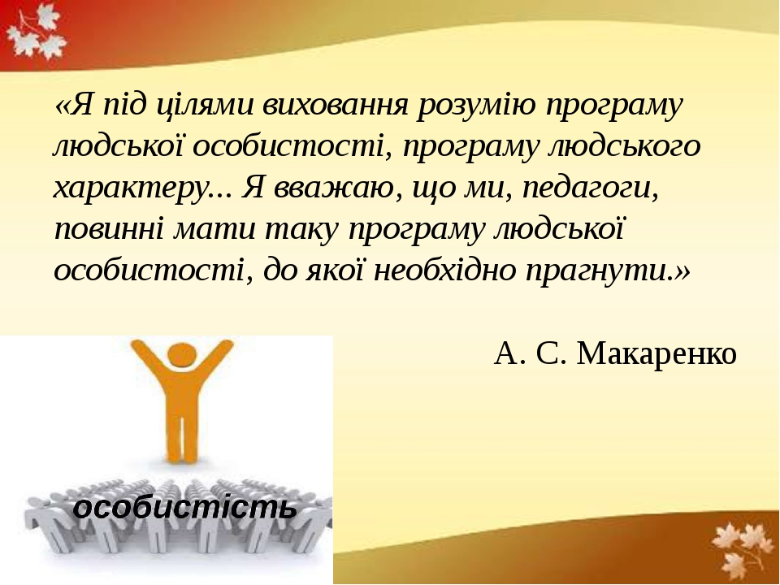
«Зумій запалити іскорку творчості, бажання, навчи працювати точно і акуратно - пожнеш подвійний успіх, щастя творчої співпраці. Ніколи не зупиняйся на досягнутому, бо життя - це процес, тому потрібно завжди рухатися вперед.»

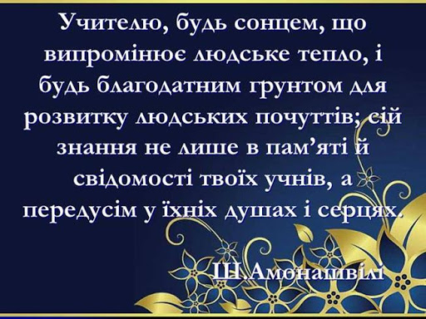
Ефективність інноваційних технологій в роботі класного керівника для виховання молодої людини - патріота України, готового самовіддано розбудо-вувати її як суверенну, демократичну, правову і соціальну державу, виявляти національну гідність, знати і цивілізовано відстоювати свої громадянські права та виконувати обов'язки, сприяти громадянському миру і злагоді в суспільстві, бути конкурентоспроможним, успішно самореалізуватися в соціумі як громадянин, носій української національної культури є надзвичайно важливими та необхідними.
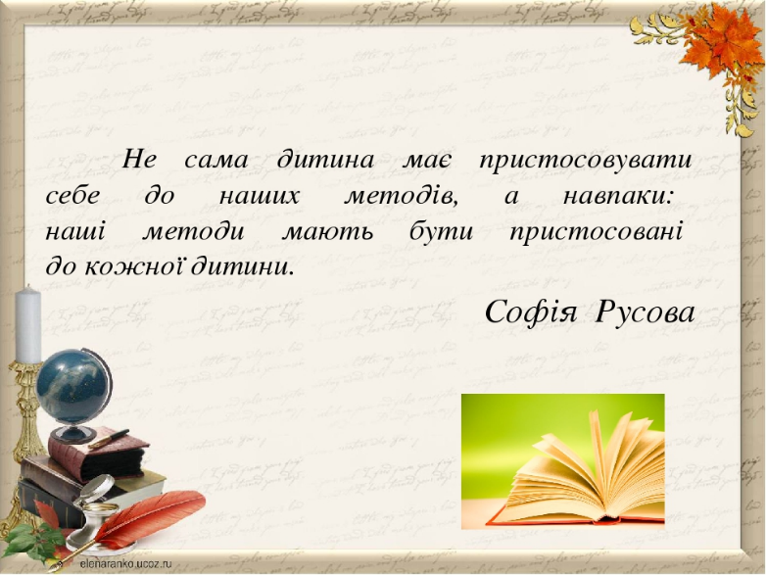
Сьогодні в умовах величезних змін у соціальному, економічному і політичному житті України постала проблема радикальної перебудови у сфері виховання, тому інтерактивні технології, проектні технології сприяють передачі молодому поколінню соціального досвіду, багатства духовної культури народу, його національної ментальності, своєрідності світогляду і на цій основі формування особистісних рис громадянина України: національної свідомості, розвинутої духовності, моральної, художньо-естетичної, правової, трудової, фізичної, екологічної культури, розвиток індивідуальних здібностей, таланту є найголовнішою проблемою на сьогоднішній день.
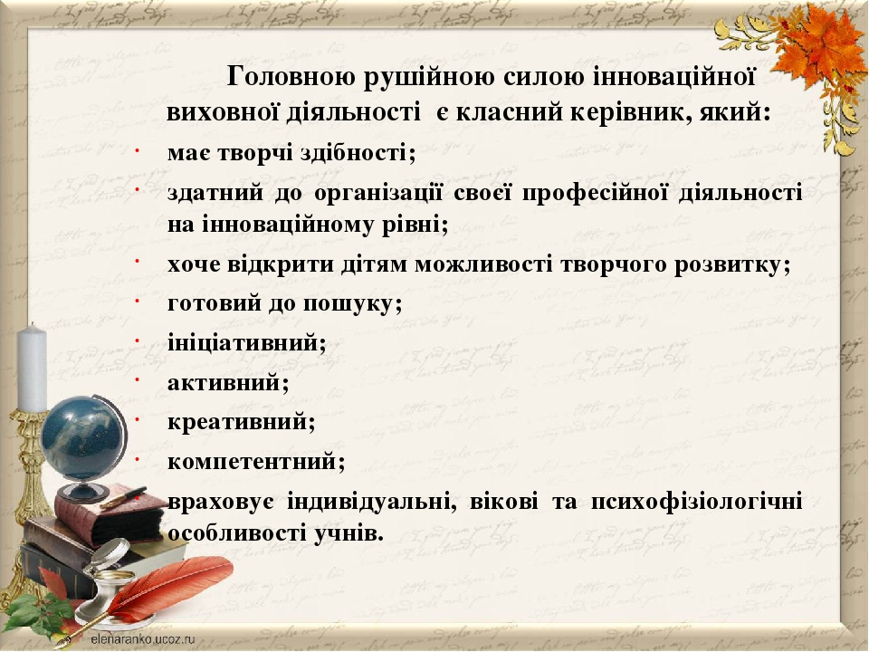
Класний керівник - центр виховного процесу. Це нитка, яка зв'язує в одне ціле дитину, вчителя-предметника, батьків, громадськість. На мою думку, класний керівник - універсальна особистість. Це і вихователь, і психолог, і соціальний педагог, і педагог-організатор. Класний керівник повинен мати мудрість учителя, відповідальність старшого товариша, доброту матері та строгість батька. Адже дуже часто трапляється, що всі спогади про школу так чи інакше пов’язані з іменем класного керівника. Якщо ця людина поєднує в собі якості педагога, вихователя, психотерапевта, то саме до нього звертаються учні зі своїми радощами і смутками, саме він допомагає розв’язати конфлікти з батьками і педагогами, його посвячують в дитячі таємниці.
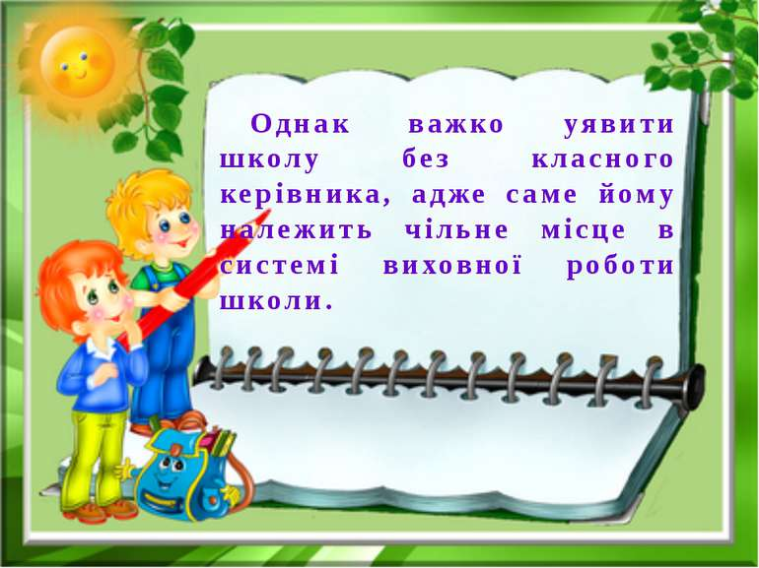
Хорошим класним керівником стати нелегко. Проте ним може стати кожний учитель, який при наявності високих моральних якостей наполегливо працює над собою, сумлінно ставиться до дорученої справи. Школярі часто згадують трудові справи, захоплюючі екскурсії та походи, шкільні вечори, яскраві доповіді й гарячі диспути. Не забуваються й задушевні бесіди з класним керівником, його дружня підтримка у важку хвилину.

Кожна дитина – індивід, особистість, що формується впродовж свого життя різними чинниками. Одним із цих чинників є школа. Однолітки, друзі, вчителі – це той світ, де дитина вчиться бути собою, розвивається, шліфує свої життєво необхідні принципи та поняття. Добре, коли в цей час поряд з дитиною, яка підіймається по власних сходинках успіху, йде творчий, активний, розумний вчитель.
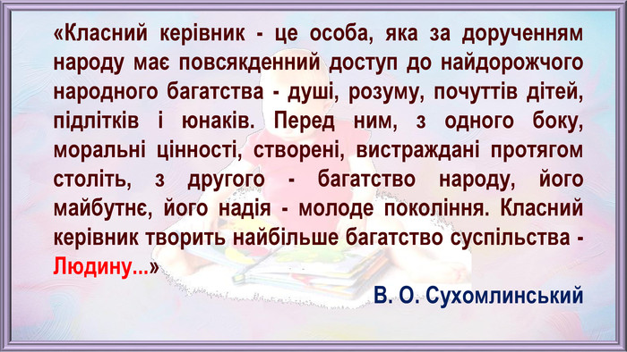
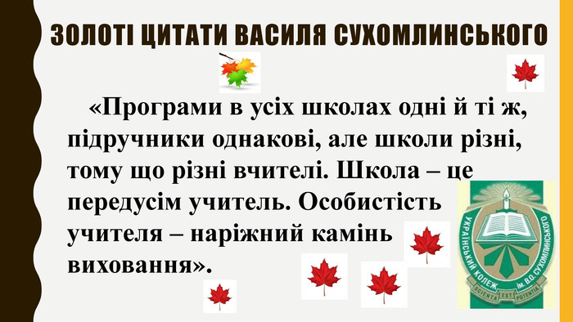
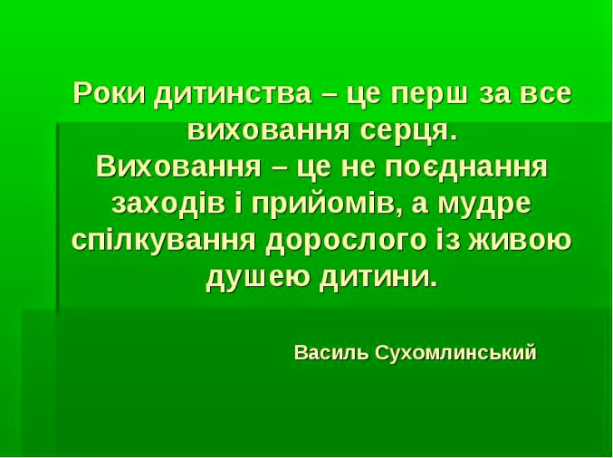
Чому я обрала професію вчителя? Я знаю: учителями не стають, ними наро-джуються. Хоча, звичайно, учитель – це не тільки Божий дар, а й дуже відповідальна та наполеглива праця і серце, віддане дітям. Знаю це напевно, бо виросла в сім’ї, в якій мама і тато працюють вчителями. Я не просто продовжила сімейну традицію, а серцем відчула, що моє покликання – учити дітей по-праведному жити, любити свою землю, плекати в душі добро й людяність. Мої батьки – вчителі, і мені якось непомітно передалися всі їх національні світоглядні позиції, щирі вболівання за долю нашої рідної мови й за майбутнє України. Хіба могла я обрати іншу професію? Ні. Адже щоденне спілкування з дітьми дає мені силу, радість життя, надію на те, що і я буду чимось корисна для України. Часто почуваюся щасливою. Коли в дитини загоряються цікавістю оченята, коли я бачу, що в дитячій голівці народжується ідея, коли дитя з радістю поспішає вранці до школи, - я щаслива. Увесь час пам’ятаю, що повинна бути для учнів зразком у всьому. І тому оволоділа комп’ютером, постійно тримаю руку на пульсі сучасності. Звичайно, це нелегко. Ми живемо у неспокійний час - час великих роздумів, сподівань. Сьогодні необхідно мислити і працювати по-новому, по-новому будувати процес освіти та виховання. Кожна історична епоха висуває вимоги до виховання та навчання молоді, створює певний позитивний педагогічний досвід. Сьогодення потребує від нас, педагогів, високого рівня професіоналізму володіння сучасними технологіями навчання і виховання. А особливу увагу необхідно приділити вмінню постійно вчитися й самоудосконалюватися, творчому підходу під час виховання і навчання учнів. Та іноді під час виховання учнів я відчуваю, що не встигаю за величезним потоком інформації, не завжди можу знайти необхідну літературу. Ось одна з причин, яка повинна спонукати педагога до професійного розвитку від учителя-дилетанта до справжнього майстра своєї справи. Для розв’язання будь-якої значущої проблеми необхідно підібрати інновації, упровадження яких позитивно впливатиме на виховання учнів. «Немає настільки поганої людини, яку б добре виховання не зробило кращою.» В. Бєлінський.
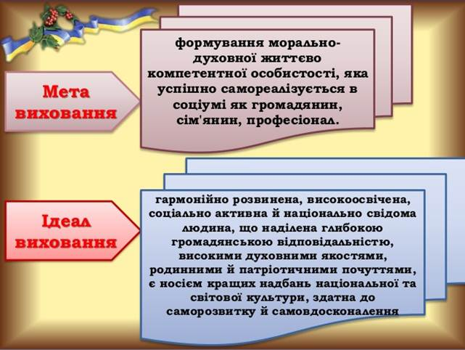
Сучасні умови життя вимагають від педагогів і батьків іншої позиції щодо навчання та виховання. Саме цим зумовлена реформа освіти, що реалізується через упровадження компетентнісно орієнтованого підходу в навчально-виховний процес.
Метою виховання є формування морально-духовної життєво компетентної особистості, яка успішно самореалізується в соціумі як громадянин, сім'янин, професіонал.

Тому зміст виховної роботи школи проходить через систему цінностей і якостей особистості, що розвивається і виявляється через її власні ставлення.
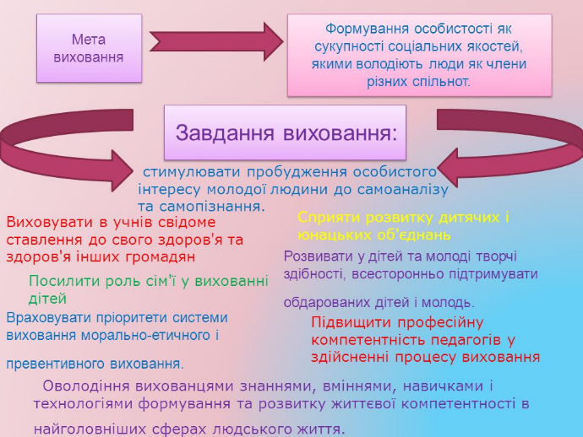
Педагогічним колективом передбачається залучення учнів до різних форм творчої та суспільно-корисної діяльності, зокрема: пізнавальної, оздоровчої, трудової, художньо-естетичної, спортивної, пропагандистської, ігрової, культурної, рекреаційної, екологічної, що організовуються у години дозвілля, тобто у позакласний час.
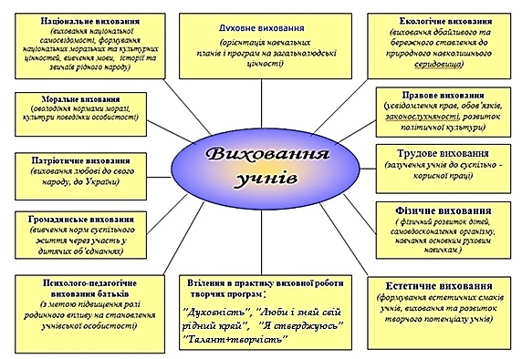
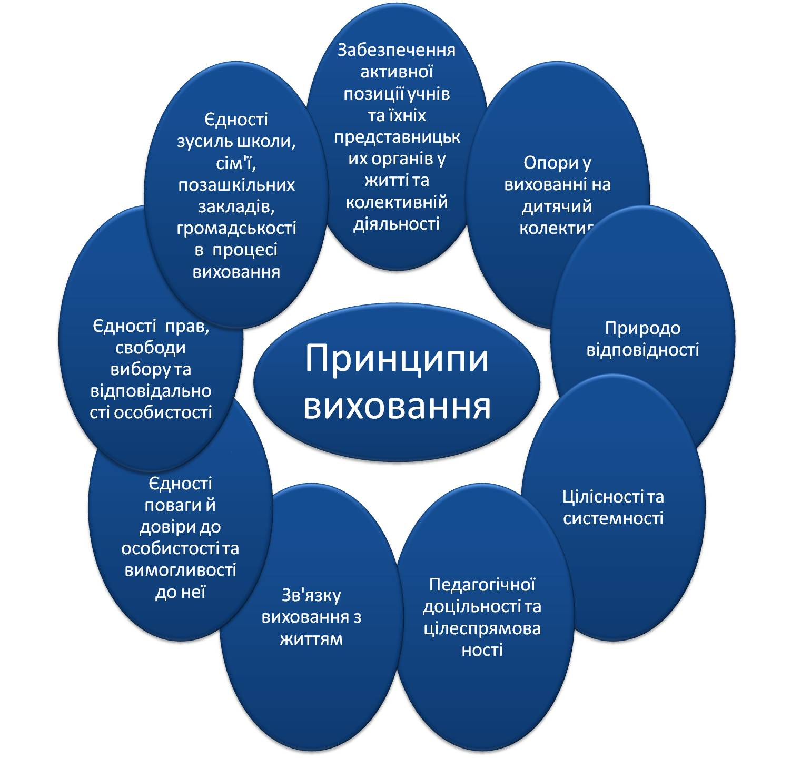
«Виховання всебічно розвиненої особистості – не яка-небудь серія соціально придуманих заходів. Це глибоке вдосконалення всього виховного процесу» К.Д.Ушинський вважав , що «…виховання бере людину всю, якою вона є, з усіма її народними і поодинокими особливостями, її тіло, душу і розум».

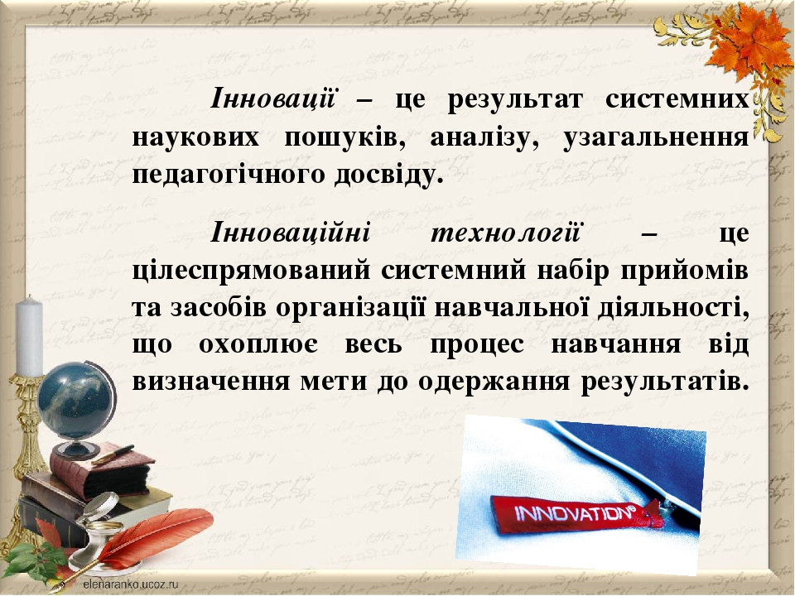
У практиці роботи школи впроваджуються такі виховні технології, як інтерактивні методи та форми діяльності, які ставлять за мету не нав’язування правил і норм та примусове їх виконання, а створення умов для осмислення суті моральних правил і норм, їх доцільності, добровільного сприйняття, творчого застосування, набуття досвіду морально-ціннісного ставлення до самого себе, до людей, до навколишнього світу.

У різних джерелах можна зустріти різну класифікацію інноваційних виховних технологій, та найпоширеніші серед них, які використовуються в практиці нашого навчального закладу, такі:

- Технологія виховання успішної особистості
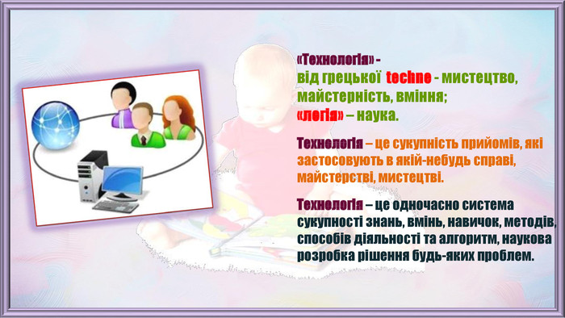
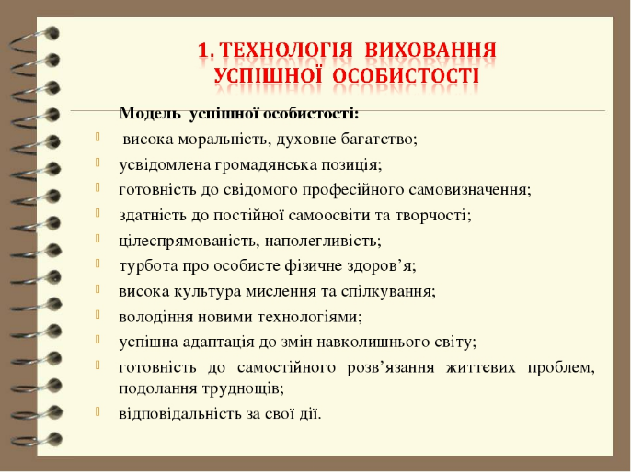
Не можна виховати справжнього громадянина, без виховання любові до школи. Кожен шкільний захід розпочинається виступом шкільного хору, який виконує шкільний гімн. Адже у школі є своя символіка: конституція школи, гімн та герб школи. Велика увага приділяється розвитку учнівського самоврядування, який діє з використанням інновацій. Тому у школі діє «Школа лідерів», де учні вчаться бути лідерами та проявляти себе як особистості. У школі діє "Креативна майстерня", де учні проявляють свою креативність та творчість у декоративно-прикладному мистецтві, а потім мають змогу реалізувати свої вироби на шкільних ярмарках.
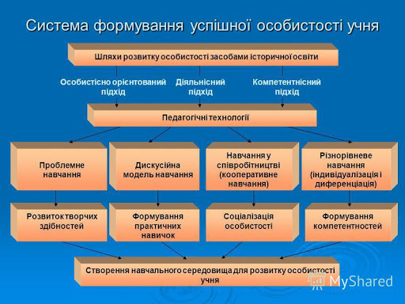

- Персоніфіковане (індивідуальне) виховання
індивідуальні бесіди,
доручення,
творчі завдання ;
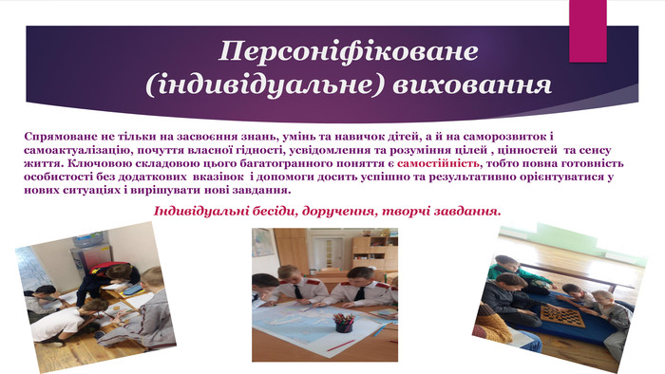
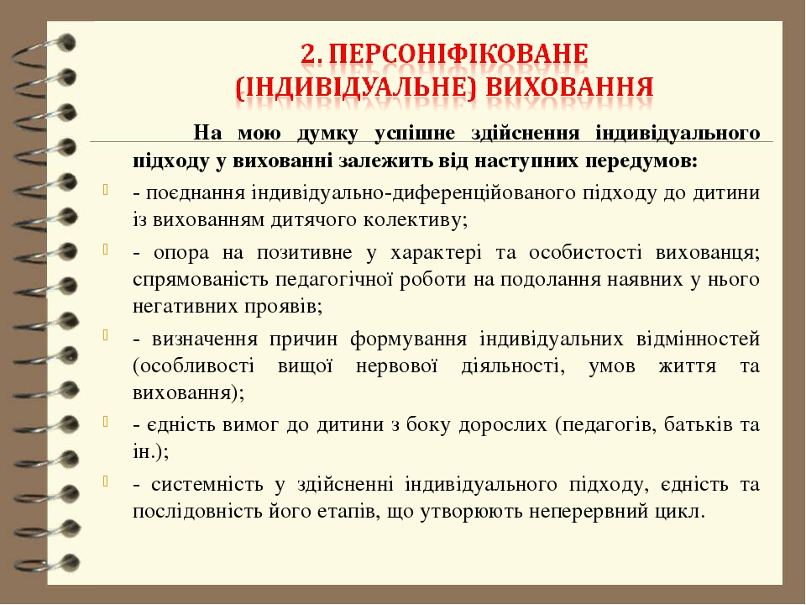

- Проектна технологія
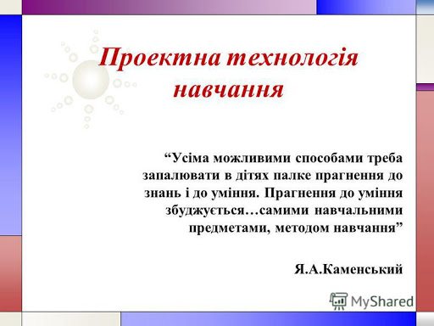
Особливе місце у системі виховної роботи школи займає проектна діяльність. Як свідчить практика, лише самостійно дослідницька, пошукова діяльність переводить її (діяльність) у творчі вчинки, високий рівень морально-етичної поведінки особистості, а отже, веде до успіху.

У проектній діяльності увага класного керівника (вихователя) акцентується на таких аспектах:
- розвиток творчої особистості дитини;- виявлення та становлення індивідуальних особливостей школярів;
- рівні особистісно-виховних досягнення учнів
Традиційним є проведення тематичних масових заходів з питань патріотичного виховання учнів. Учні створюють мультимедійні проекти, де висвітлюють події війни, Революції Гідності, Чорнобильську трагедію. Створення таких проектів дає змогу учням збагатитися духовно, підвищити особистий культурний рівень, навчитися спілкуватися, одержати незабутні враження від змістовного дозвілля.
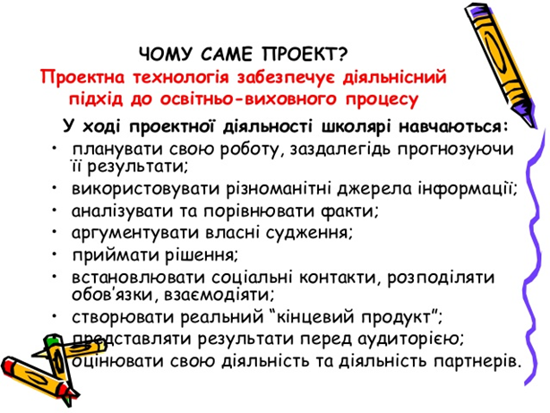
Досить популярною серед вчителів та учнів школи стала така форма роботи як комп’ютерна презентація. Надзвичайно емоційно проходять заходи присвячені шевченківським дням, тематичні лінійки, предметні тижні, свята з використанням аудіовізуальних матеріалів та комп’ютерних презентацій. Учні школи вивчають історію рідного міста, поширюють матеріали про маленьку Батьківщину.
- Інтерактивна акція.
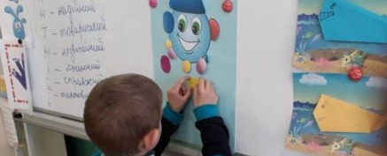
Це низка заходів інформаційно-просвітницького спрямування (наприклад, розповсюдження спеціальної літератури, буклетів, пам'яток, тематичних календарів, діяльність яких спрямована на попередження негативних явищ в освітньому середовищі тощо). Ці заходи можуть бути як окремим заходом, так і складовою частиною тематичного концерту або ігрової програми. Інформаційні матеріали можна розповсюджувати в рамках проведення будь-якої з театралізованих форм (на початку або після закінчення заходу).

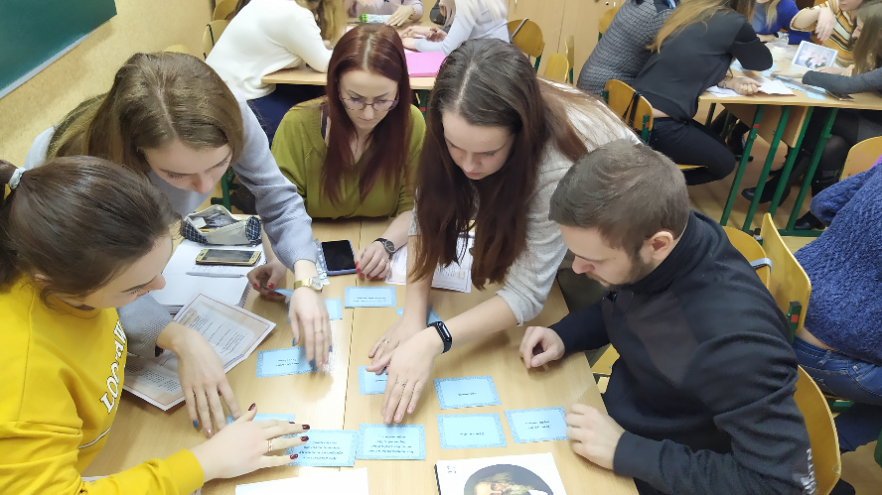

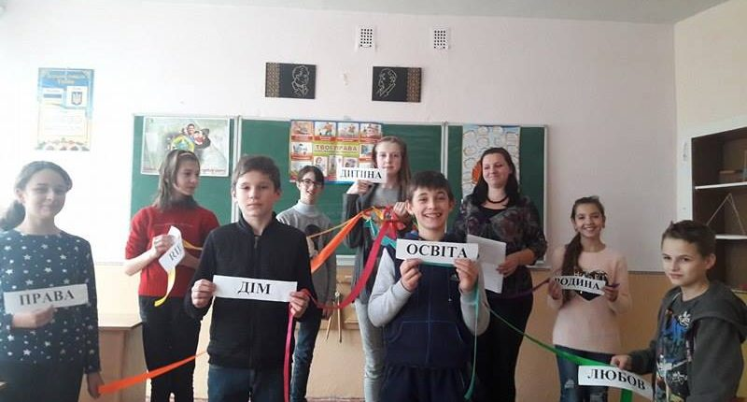

Під час проведення тематичних тижнів, спрямованих на профілактику та запобігання формуванню в учнів негативних звичок, рис характеру, проявам асоціальної поведінки дітей та підлітків, випускаються та розповсюджуються буклети та пам’ятки: «Безпека в Інтернеті», «Закон та ми», «Небезпечна іграшка», «Вогонь - друг, вогонь - ворог», «Безпека в домі», та інші.

- Ігрова технологія;
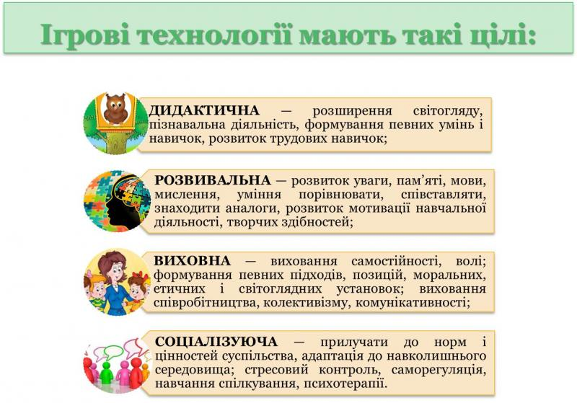

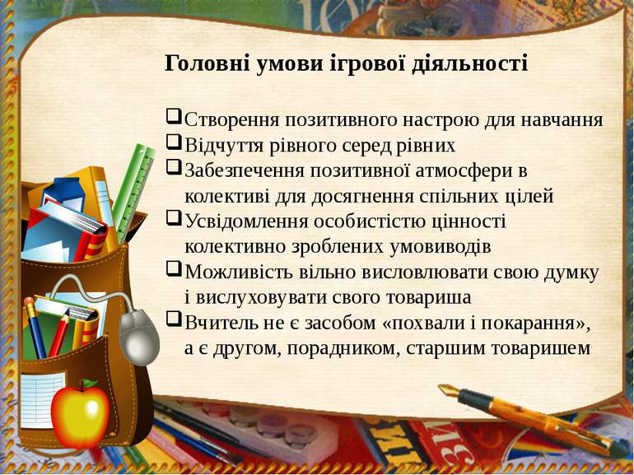

- Розвивальне виховання;·
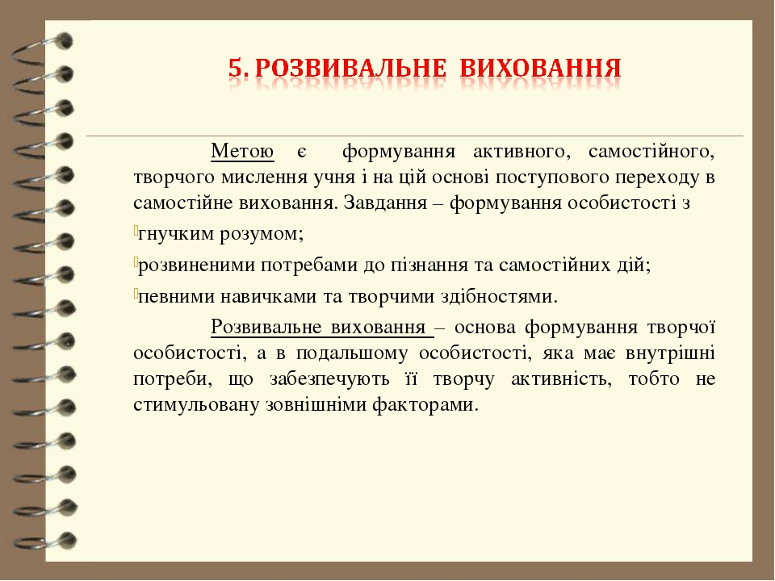

- Технологія саморозвитку особистості (портфоліо учня)
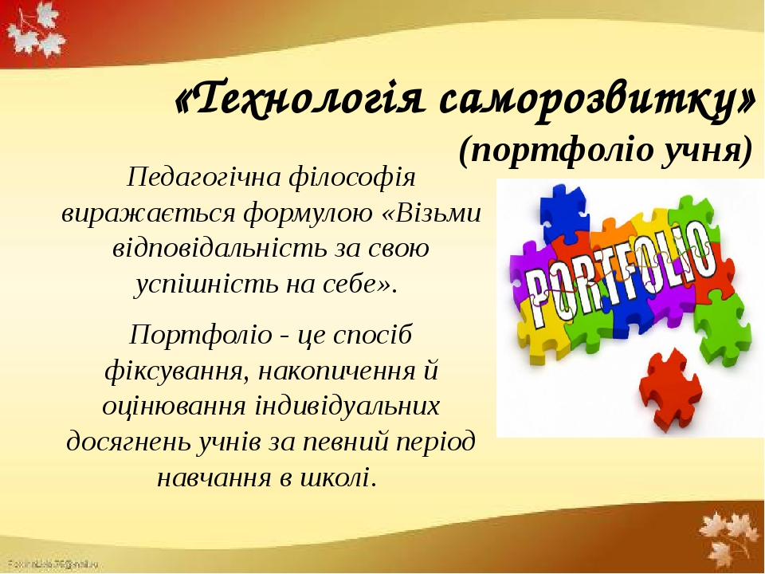
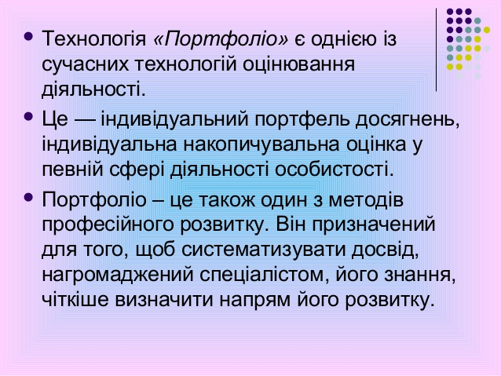
Ефективною технологією розвитку учнівської молоді є технологія «Портфоліо успішності особистості», педагогічна філософія якого виражається формулою «Візьми відповідальність за свою успішність на себе». У широкому розумінні Портфоліо - це спосіб фіксування, накопичення й оцінювання індивідуальних досягнень учнів за певний період навчання в школі. Є дві групи різновидів Портфоліо: Портфоліо особистісного зростання й Портфоліо зовнішніх досягнень.
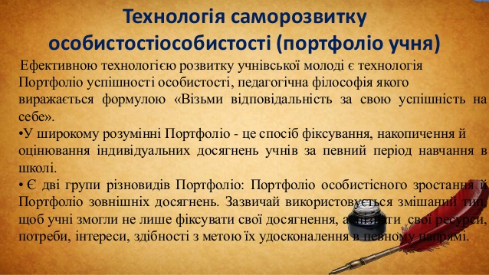
У класних колективах молодших класів використовується змішаний тип, щоб учні змогли не лише фіксувати свої досягнення, а пізнати свої ресурси, потреби, інтереси, здібності з метою їх удосконалення в певному напрямі.

- Колективні творчі справи
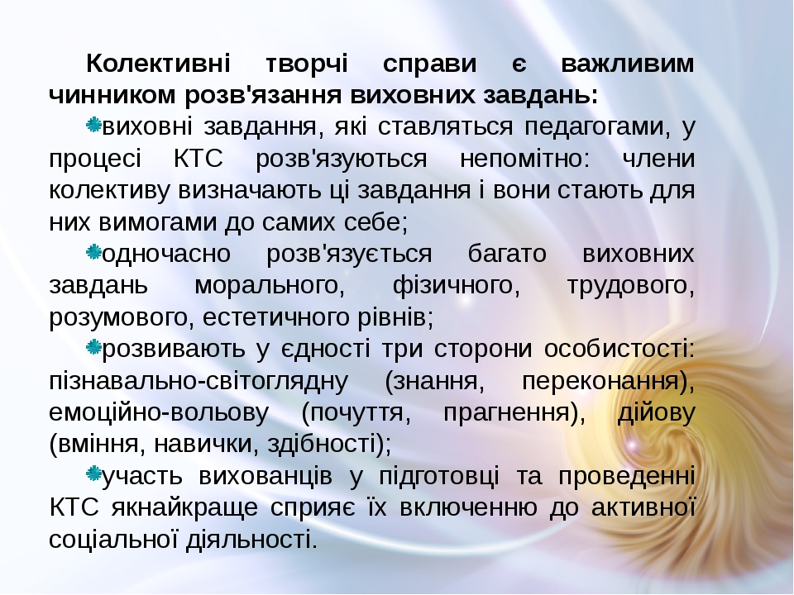
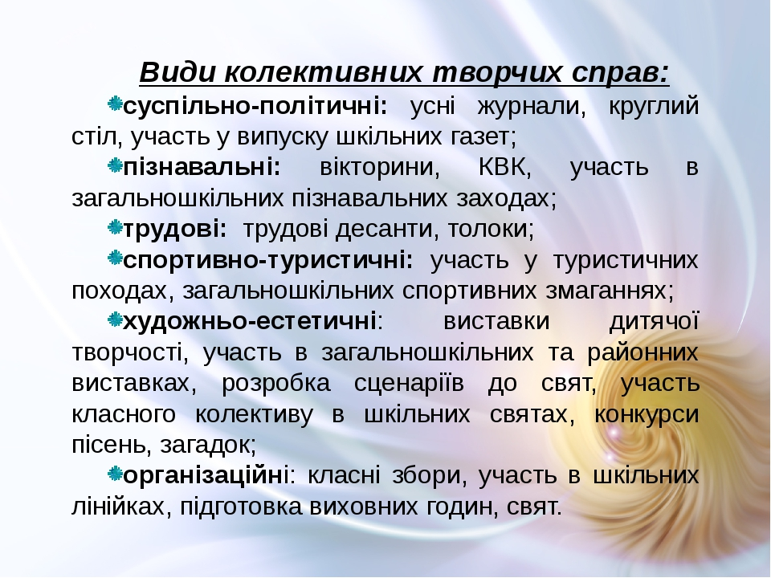
Колективні творчі справи – це перш за все повноцінне життя учнівського та педагогічного колективу і в той же час їх спільна боротьба за покращення навколишнього життя.

В цьому житті, в цій боротьбі педагоги виступають як старші друзі дітей, діючи разом з ними і попереду них. Про це свідчать проведені трудові десанти та акції : «Школа наш дім, а ми господарі в нім», «Дерева-легені планети», « Збережемо первоцвіти», проектна діяльність та інше.
  - Виховання на основі системного підходу
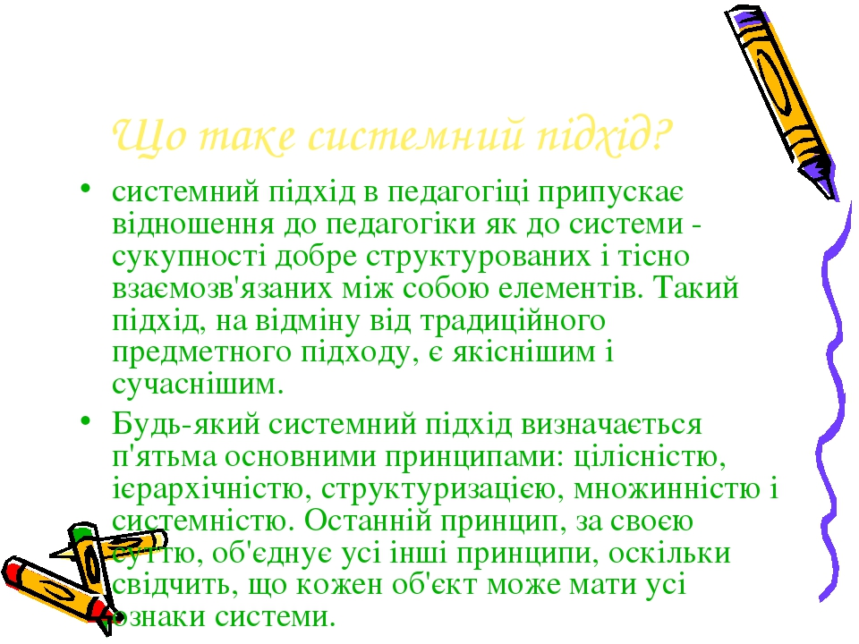
Застосування прийомів рефлексії – тренінгові заняття: «Уроки толерантності», «Я та мій клас», «Права та обов’язки», та ін..
Тренінг дозволяє вирішувати широке коло завдань: від формування знань, умінь та навичок до вироблення складних комплексів ідей, пропозицій, планів чи програм. Перевага тренінгу як методу обумовлюється ще й тим, що:
- учні вчаться ефективніше, коли належним чином цінується їхнє власне знання та спроможність щось зробити чи запропонувати свою ідею;
- коли вони мають можливість поділитися та проаналізувати власний досвід у комфортному для них середовищі .

  - Технологія співробітництва
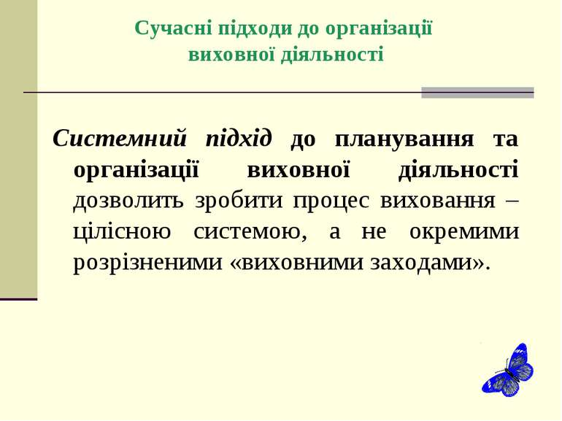
Дана технологія ефективно впливає на те, що стирається межа між учителем-керівником та учнем-підлеглим, а з’являється можливість допомогти віднайти точки перетину інтересів учитель-наставник та учень-партнер. У навчальному закладі давно існує традиція проведення дня самоврядування. Учні-старшокласники, заздалегідь підготовлені, проводять уроки та виховні години. Моральна відповідальність лежить на особистості вчителя, щоб бути прикладом для дітей, тому що діти під час проведення заняття наслідують стиль спілкування, інтонацію, жести свого наставника. Такий прийом дає можливість вихованцям мобілізувати свої знання, розвивати уважність та дисциплінуватися.
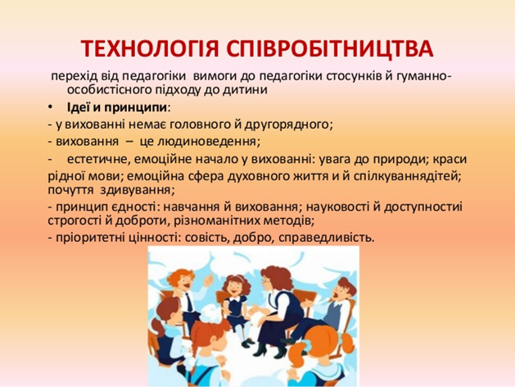

  - ІКТ-технології
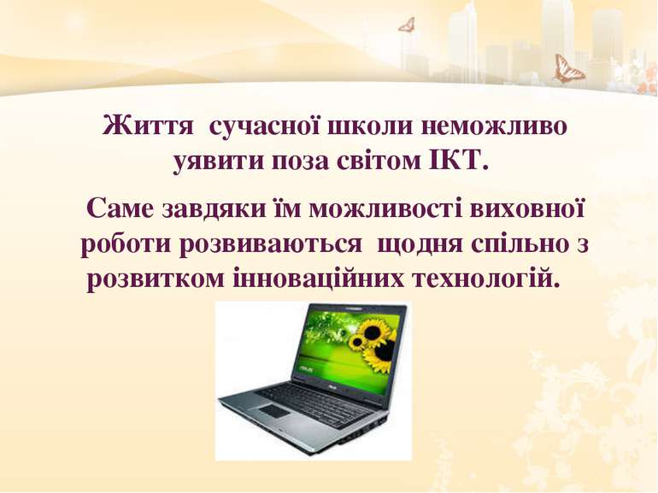
Використання інформаційно-комунікативних технологій у виховному процесі стало однією із найпоширеніших технологій. Про це свідчить проведення предметних брей-рингів ток-шоу, тематичні лінійки, зустрічі, конференції.
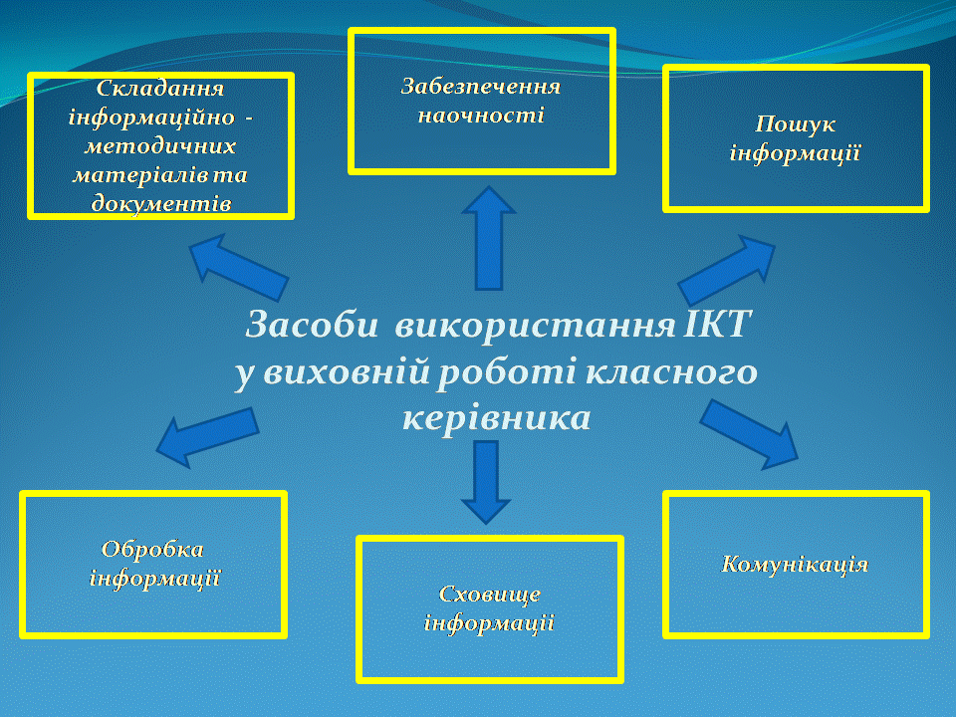

  - Інтерактивні форми роботи
Активно застосовуються інтерактивні форми роботи: ток-шоу, інформаційні вітальні, інтелектуальні ігри, заочні подорожі, флеш-моб, екскурсії, ярмарки, народні ігри, огляди-конкурси, тренінги, рольові ігри, диспути, презентації, виставки дитячої творчості, книжкові виставки, стінгазети, тематичні стенди, відеоролики тощо.
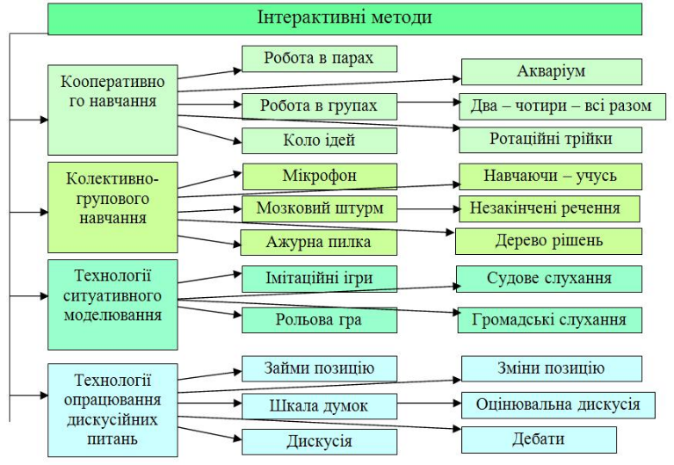
Саме такий підхід є основою для визначення шляхів розвитку закладу і впровадження різнопланових інновацій.
І чим багатша цілеспрямованість, організованість спільного життя, тим ефективніший той багатосторонній виховний процес, який іде “по ходу”, в глибині цього життя: і виховні дії педагогів (прямі і переносні, відкриті і таємні), і взаємний вплив самих вихованців один на одного, і самовиховання старших і молодших.
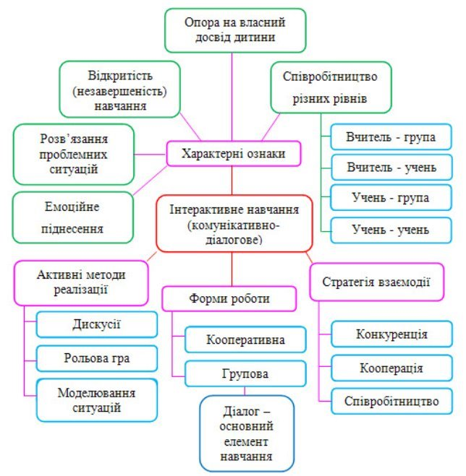

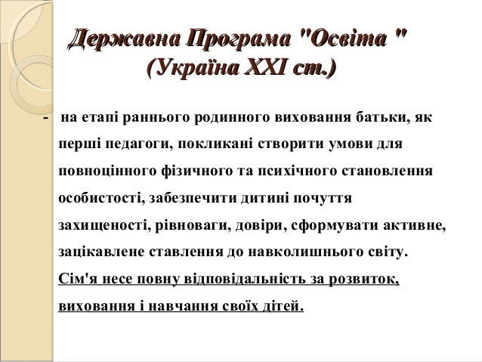
Метою державної Національної програми "Освіта" ("Україна ХХІ ст.") є виведення освіти в Україні на рівень розвинутих країн світу, що можливо лише за умов відходу від авторитарної педагогіки і впровадження сучасних педагогічних технологій. Саме цим зумовлена зараз увага педагогів, методистів до інновацій.

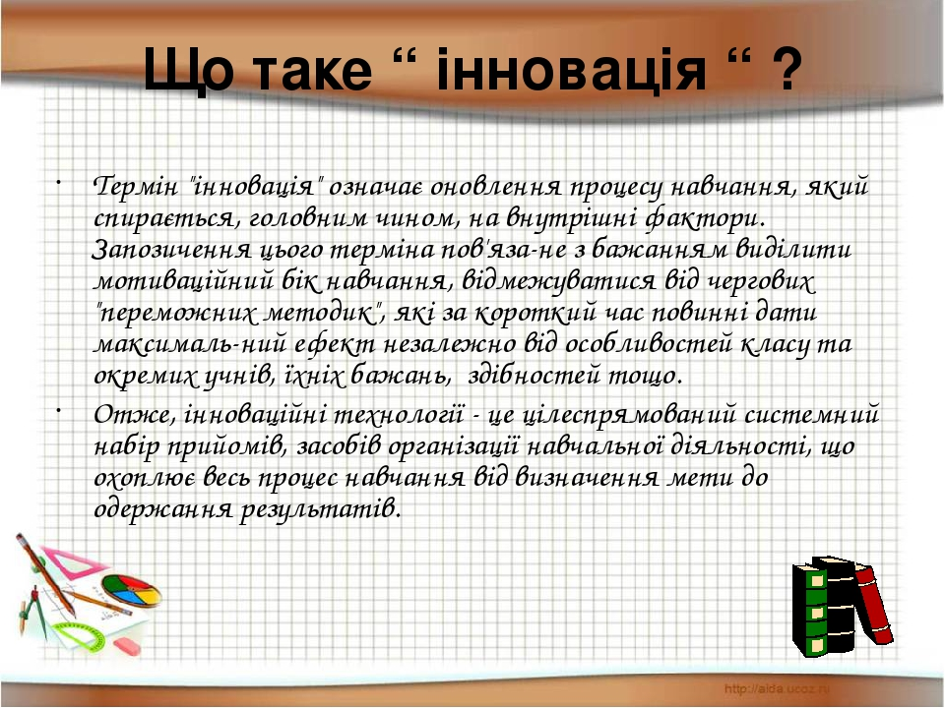
Термін "інновація" означає оновлення процесу навчання, який спирається, головним чином, на внутрішні фактори. Запозичення цього терміну пов'язане з бажанням виділити мотиваційний бік навчання, відмежуватися від чергових "переможних методик", які за короткий час повинні дати максимальний ефект незалежно від особливостей класу та окремих учнів, їхніх бажань, здібностей тощо.
Поняття "технологія" виникло у світовій педагогіці також як протиставлення існуючому поняттю "метод". Недолік методу полягає в його негнучкості та статистичності. Широкого поширення термін "технологія" ("технологія в освіті") набув у 40-х рр. і був пов'язаний із застосуванням нових аудіовізуальних засобів навчання. У 60-х рр. поняття "технологія освіти" розглядалося під кутом зору програмного навчання і використання обчислювальної техніки у навчанні.
З початку 80-х рр. все більше вживається термін "педагогічні технології". У визначенні їхньої суті немає єдиного погляду: одні розуміють це як певну систему вказівок щодо використання сучасних методів і засобів навчання; інші цілеспрямоване застосування прийомів, засобів, дій для підвищення ефективності навчання; треті - цілісний процес визначення мети, обґрунтування плану і програми дій та навчальних методів. Кожний з цих підходів має право на існування, бо охоплює різні сторони навчального процесу. Тому існує велика кількість педагогічних технологій.
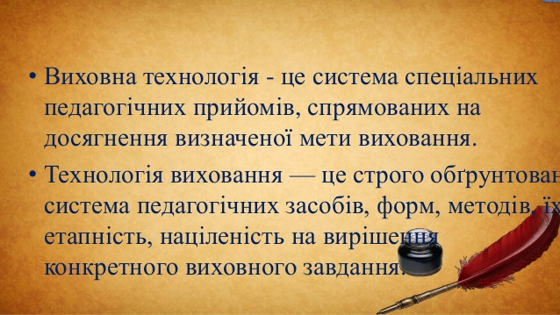
Отже, "інноваційні технології - це цілеспрямований системний набір прийомів, засобів організації навчальної діяльності, що охоплює весь процес навчання від визначення мети до одержання результатів. Система ґрунтується на внутрішніх умовах навчання. Тому "педагогічні технології" пов'язані з ідеями і досвідом психології, соціології, системного аналізу тощо.

Педагогічна технологія - це цілеспрямована система.
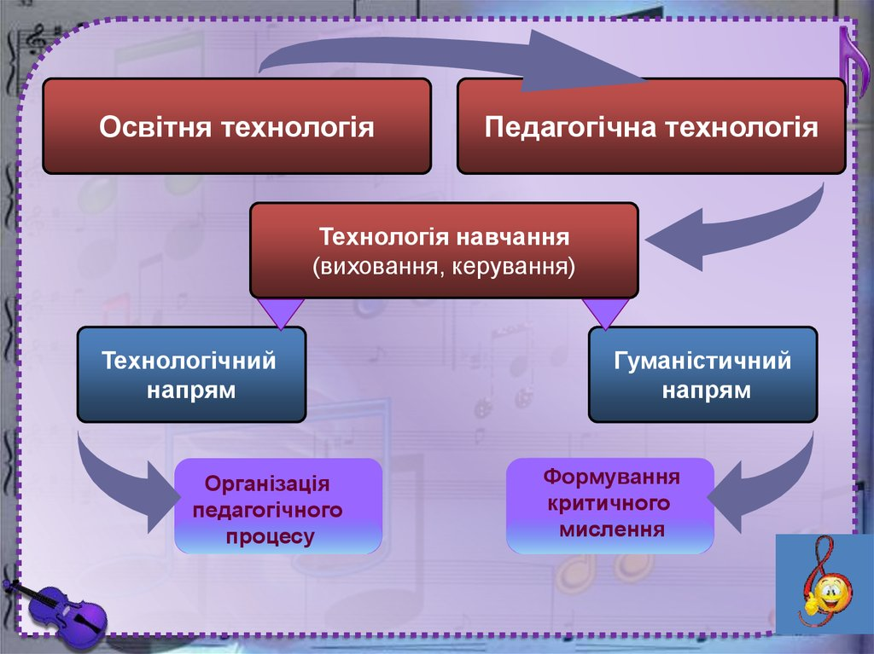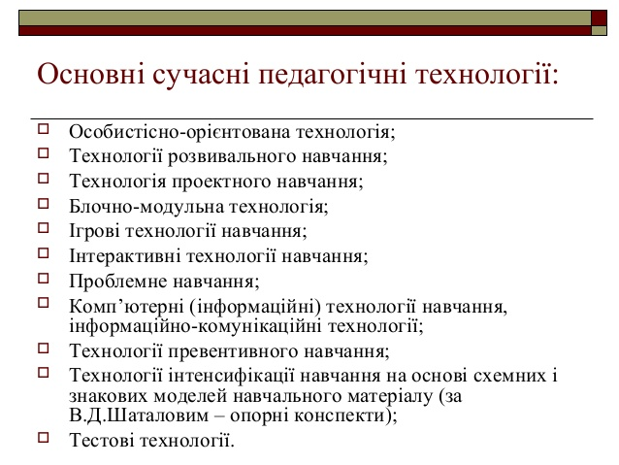
Ми звикли до визначення мети навчання, виходячи з комплексного підходу поєднання освітньої і виховної мети (Ю. Бабанський). Останнім часом особлива увага приділяється розвиткові творчих здібностей учнів. Найбільш поширеним є когнітивний та гуманістичний підходи.
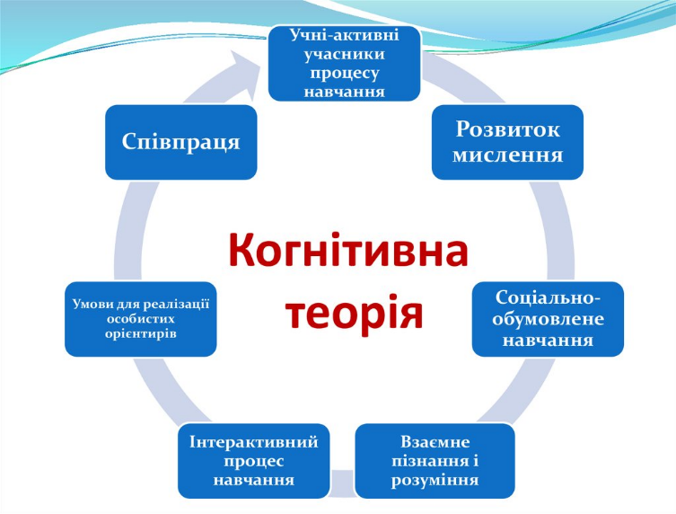
Прибічники когнітивного підходу вважають головним у навчанні розвиток мислення та пам'яті учнів, інтелектуальних умінь, як-от: абстрагування, аналіз, синтез, класифікація, узагальнення, оцінювання, теоретичні міркування, тобто таких, що дають можливість розв'язати висунуту проблему.

Послідовники гуманістичного підходу спираються на "Я - концепцію" і відстоюють право учнів самостійно обирати мету, формувати власні проблеми, заглиблюватись у суб'єктивний досвід та прогнозувати його наслідки.

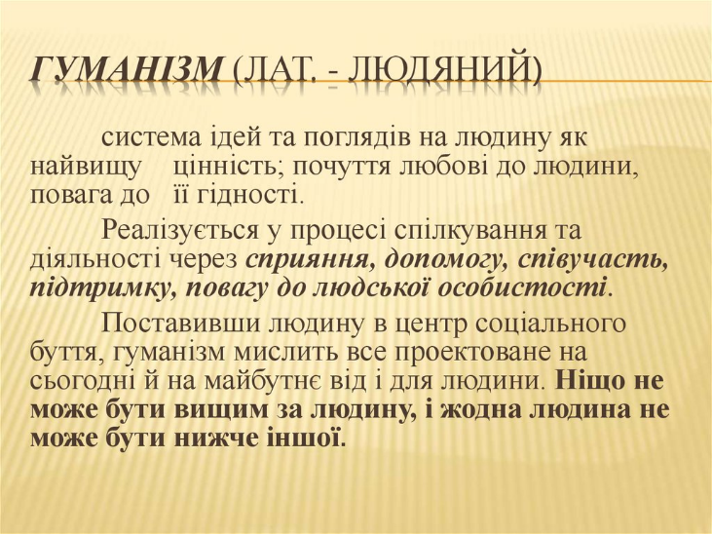
Звідси ідеї "активного навчання", "безпосереднього досвіду", "персоналізації знань", "права учня на турботу та увагу", "необхідність створення атмосфери відвертості та взаєморозуміння". Згідно з таким підходом змінюється зміст навчання, програма складається відповідно до потреб та інтересів учнів; навчальний процес структурується на солідарній основі; вчитель виконує роль консультанта та джерела знань, а не контролера; бали виставляються тільки за бажанням учнів; постійно існує вибір пізнавальної альтернативи, а сутність навчання зводиться до накопичення суб'єктивного досвіду.
Важко довести перевагу або ефективність того чи іншого підходу, стилю, методу, тому нормальним є наявність плюралізму в підході до нових технологій.
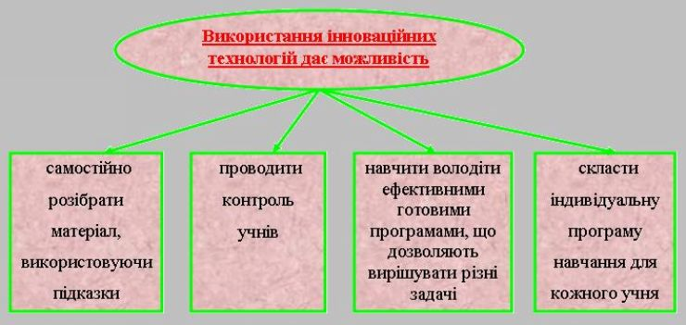
Зважаючи на минулі авторитарні підходи, сучасне навчання в школах України тяжіє до когнітивного. Тому творчо працюючих педагогів цікавить усе, що пов'язано з гуманізацією освіти.
Часто нові педагогічні технології ведуть до відмови від класно-урочної системи:
поділ учнів не за віком, а за рівнем розвитку; організація навчання методом проектів;
робота учнів за програмою, спільний звіт;
школа з центрами за інтересами;
робота вчителя з великими (60-150 учнів) та малими (2-5 учнів) групами; викладання матеріалу блоками.
Розбудова України як суверенної, демократичної, правової та соціальної держави не можлива без випереджального розвитку та модернізації національної системи виховання підростаючого покоління. Зміна ідеологічних орієнтацій суспільства, перебудова економічної моделі розвитку країни супроводжується, на жаль, наростанням в учнівському середовищі соціальної апатії, злочинності, озлобленості, нігілістичного ставлення до принципів моралі, зниження рівня культури спілкування, утрати життєвого оптимізму та інших негативних проявів. Все це вимагає від науковців та вчителів-практиків інтенсифікації пошуку ефективних технологій виховання підростаючого покоління в нових соціокультурних реаліях. Специфіку технологічного підходу до виховання підростаючого покоління у своїх працях висвітлювали І.Бех, Т.Дем’янюк, М.Савчин, Г.Селевко, Г.Сорока, І.Трухін та ін.
Але, не зважаючи на проведені дослідження, у педагогічних колективах існує запит на висвітлення проблематики імплементації інноваційних виховних технологій у практику роботи загальноосвітньої школи. З огляду на високу актуальність та існуючий ступінь наукової розробленості заявленої проблематики метою статті є висвітлення інноваційних технологій виховання учнів загально-освітньої школи. Логіка розгортання заявленого у статті науково-методич-ного пошуку передбачає послідовні відповіді на такі питання: «Що таке інновації?», «З яких елементів складається виховна технологія?», «Які виховні технології на даний момент існують?». У Законі України «Про інноваційну діяльність» зазначається, що інновації –новостворені (застосовані) і (або) вдосконалені конкурентоздатні технології, продукція або послуги, а також організаційно-технічні рішення виробничого, адміні-стративного, комерційного або іншого характеру, що істотно поліпшують структуру та якість виробництва і (або) соціальної сфери. У проекті Положення про порядок здійсненні науково-дослідної та інноваційної діяльності в дошкільних, загально-освітніх та позашкільних навчальних закладах, що, за задумом розробників, повинно конкретизувати основні положення вищезгаданого Закону України на рівні навчальних закладів, дається наступне трактування базових, для розуміння природи шкільної інноватики, понять. Науково-дослідна діяльність у галузі освіти – це процес, спрямований на вивчення одного або кількох об'єктів (предметів або явищ) освітнього середовища за допомогою наукових методів для встановлення закономірностей їх виникнення, розвитку і трансформування в сучасних умовах у продукт, що має інноваційний характер. Наукові дослідження залежно від мети, цілей, завдань і значимості можуть мати дослідницький, дослідно-експериментальний, експериментальний, пошуковий, науково-пошуковий, проектно-пошуковий та інший характер і поділяються на фундаментальні (одержання нових знань), а також прикладні (застосування нових знань для вирішення конкретних завдань) дослідження. Інноваційна діяльність –це вид діяльності, пов'язаний із впровадженням результатів наукових досліджень у галузі освіти, а також сучасних досягнень психолого-педагогічних науку педагогічну практику. Об'єктами інноваційної діяльності є нові знання, освітні технологіїі програми, проекти, навчальний та виховний процеси, організаційні та адміністративні рішення, а також рішення іншого характеру, що мають позитивний вплив на поліпшення якості та вдосконалення освіти. Отже, інноваційні виховні технології –це система педагогічних засобів, форм, методів, їх етапність та послідовність, яка істотно поліпшує структуру та якість виховання підростаючого покоління у навчальних закладах та є результатом науково-дослідної діяльності в галузі освіти. У державній програмі «Основні орієнтири виховання учнів 1-11 класів загальноосвітніх навчальних закладів України» червоною стрічкою проходить ідея кардинальної відмови від «педагогіки заходів», та переходу до педагогіки цілеспрямованого і свідомого формування особистісних рис і якостей молодої людини тобто технологізації виховного процесу.
У державній програмі робиться наголос, що застосування проектно-технологічного підходу до здійснення процесу виховання в навчальному закладі дозволяє: практично реалізувати індивідуальний підхід; планувати і прогнозувати результати виховних впливів; обирати найбільш ефективні для даного учня або класного колективу форми й методи виховної роботи; об’єктивно оцінювати ефективність і результативність виховної роботи.
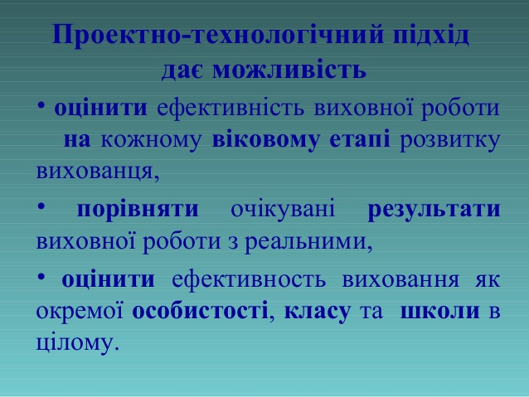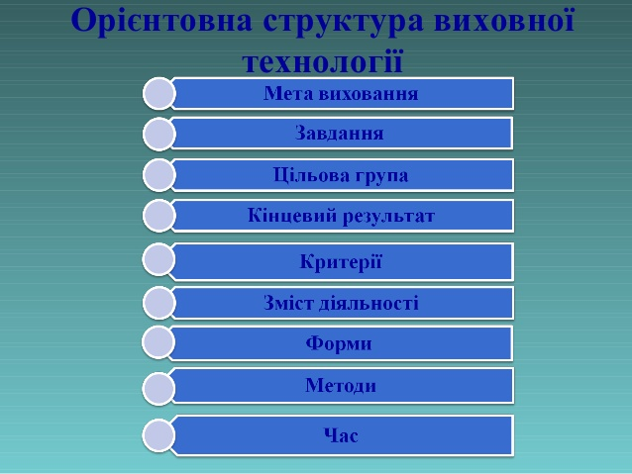
На думку провідних вітчизняних учених основними елементами виховної технології повинні виступати: конкретизована (конкретна) мета виховної діяльності; завдання, що конкретизують дану мету; цільова група виховної діяльності (конкретний учень, група, клас, школа); очікуваний кінцевий результат; критерії, за якими будуть оцінюватися результативність та ефективність виховних впливів; власне зміст виховної діяльності як спільної діяльності вихователя й вихованця; форми виховання; методи здійснення виховної роботи; часовий проміжок, протягом якого буде здійснюватись виховна робота за даним проектом. Переходячи до розгляду проблематики ієрархічності освітніх технологій, доцільно відзначити, що автор фундаментальної праці «Енциклопедія освітніх технологій» Г.Селевко виокремлює чотирьох рівневу структуру реалізації педагогічних технологій в освітній галузі.
Освіта, навчання., виховання... Три головні частини педагогічного процесу. Так було, так є і так буде. Однак кожна епоха висуває з названої триєдності на перший план одну з основних частин, яка в певний історичний момент є визначальною.
В сьогоднішніх умовах зростає ціна моральної спрямованості здобутих знань. Ще Я. А. Коменський говорив: "Діти допитливі, з гострим розумом при правильному вихованні стають великими людьми". Ось чому чим багатша на знання людина, тим гостріше ставиться питання про рівень розвитку її загальнолюдських цінностей, наприклад таких, як громадянська активність, відповідальне ставлення до справи, вміння враховувати загальні інтереси, вміння підкорятися і керувати. Ці та інші якості можуть формуватися при діяльнішому спрямуванні процесу виховання особистості, що розвивається. У зв'язку з цим перед педагогами постає завдання — навчитися мистецтва виховної роботи, оволодіти новими технологіями виховного процесу.
На сучасному етапі розвитку системи освіти України «пріоритетом є впровадження сучасних інформаційно-комунікаційних технологій, що забезпечують дальше удосконалення навчально-виховного процесу, доступність та ефективність освіти, підготовку молодого покоління до життєдіяльності в інформаційному суспільстві» (Національна доктрина розвитку освіти. Розділ ІХ «Інформаційні технології в освіті»).
Комп’ютеризація суспільства, розвиток ефективних інформаційних технологій, стрімке зростання ролі та значення інформації в сучасному світі спричинили зміни інформаційної складової розвитку науки, соціального життя, сфер виробництва.
Сучасний темп розвитку суспільства надзвичайно високий. Щоб встигати за змінами, людина повинна переробляти величезну кількість інформації, яка надходить з усіх точок земної кулі. Тому інформаційні технології мають сьогодні пріоритетне значення в усіх сферах діяльності й визначають розвиток суспільства завтрашнього дня.
У галузі освіти ці технології знаходять застосування в багатьох напрямках діяльності, зокрема, оновлюється зміст освіти, започатковується дистанційне навчання, впроваджуються нові форми спілкування: електронна пошта, відеоконференції, участь у роботі інтернет-форумів та ін. А це все потребує вищого рівня і якості підготовки учнів у школі.
Беззаперечно, що комп’ютерні технології сприяють активізації навчальної діяльності учнів. Саме завдяки мультимедійним технологіям відкриваються нові можливості для творчості та розвитку дітей. Комп’ютери дозволяють індивідуалізувати навчання не тільки за темпом вивчення матеріалу, але й за логікою та типом його сприйняття. Вони багатократно підвищують швидкість та точність збору й обробки інформації, дозволяють вести корекцію, є потужним інструментом. За комп’ютерами - майбутнє у пошуку необхідної інформації. Можливості комп’ютерних і мережевих технологій активізують уяву. Тому впровадження цих засобів у сучасний навчальний процес є абсолютно природним явищем. Сучасна освіта висуває також і нові вимоги до організації роботи класного керівника. Концепція виховної роботи в сучасній школі – це підтримка та допомога учнівській молоді в реалізації їхніх задумів, використання новітніх технологій у формуванні інформаційної культури та особистісних якостей (самоаналіз, саморозвиток, самореалізація) для поліпшення, як свого життя, так і суспільства, в якому вони перебувають.
Працюючи на основі народної освіти, вчитель не тільки озброює молоде покоління знаннями, а й формує в цілому моральну спрямованість особистості. Усвідомлюючи цю величезну суспільно значущу відповідальність перед суспільством, нацією за результати своєї праці, вчитель повинен бути зразком в усьому: його думки, почуття, поведінка – приклад для наслідування дітям.
Звичайно, кожна вікова група учнів потребує застосування конкретної методики, вибору дохідливих і цікавих для школярів форм роботи. З учнями середніх класів переглядають і обговорюють кінофільми на морально-правові теми. Підлітків захоплюють сильні й горді герої пригодницьких фільмів. Під час обговорення таких фільмів учні усвідомлюють, за що борються, проти чого виступають їхні герої. Старшокласники з інтересом переглядають детективні фільми. Обговорення їх дає змогу вчителеві акцентувати увагу на різних правопорушеннях і злочинах, на необхідності боротьби з ними.
Але поряд з традиційними важливо використовувати і новітні технології:
- психогімнастику;
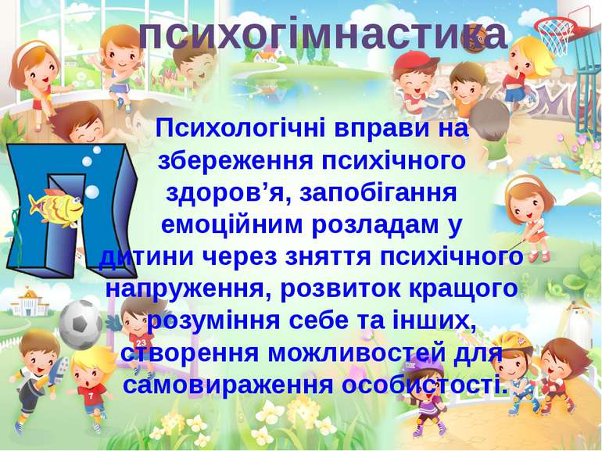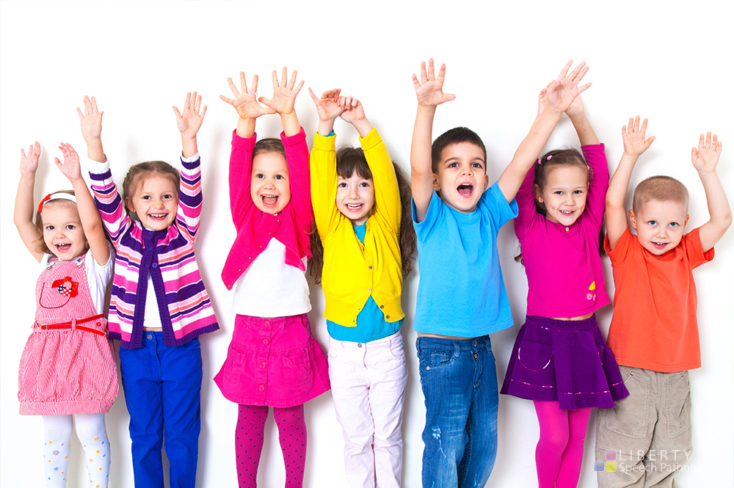
- психологічні ігри;
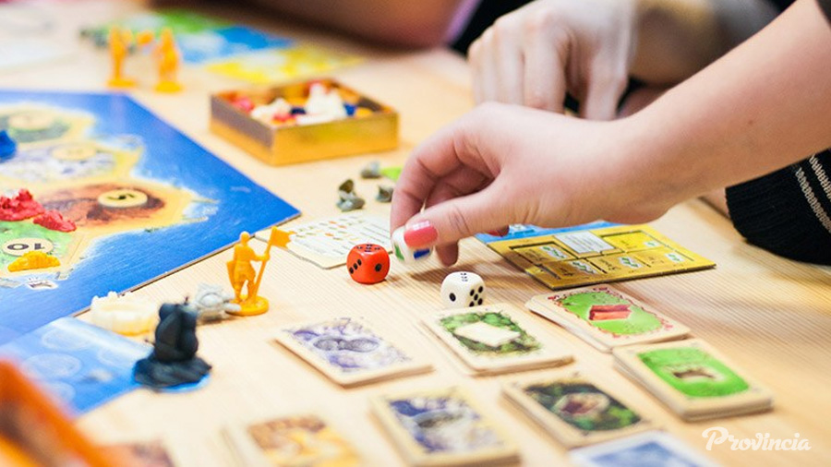
- моделювання та програвання ситуацій;
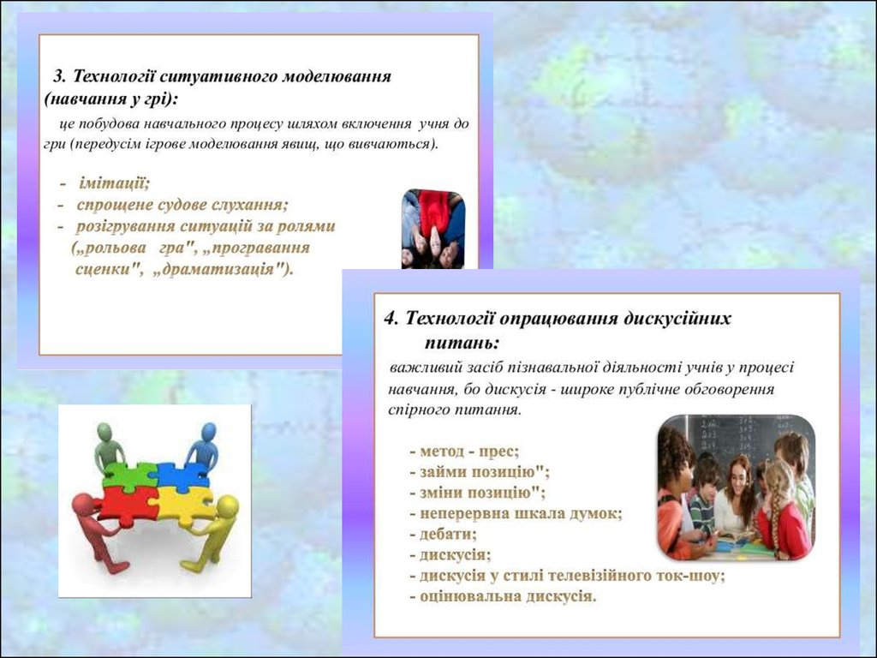
- проекти порятунку;
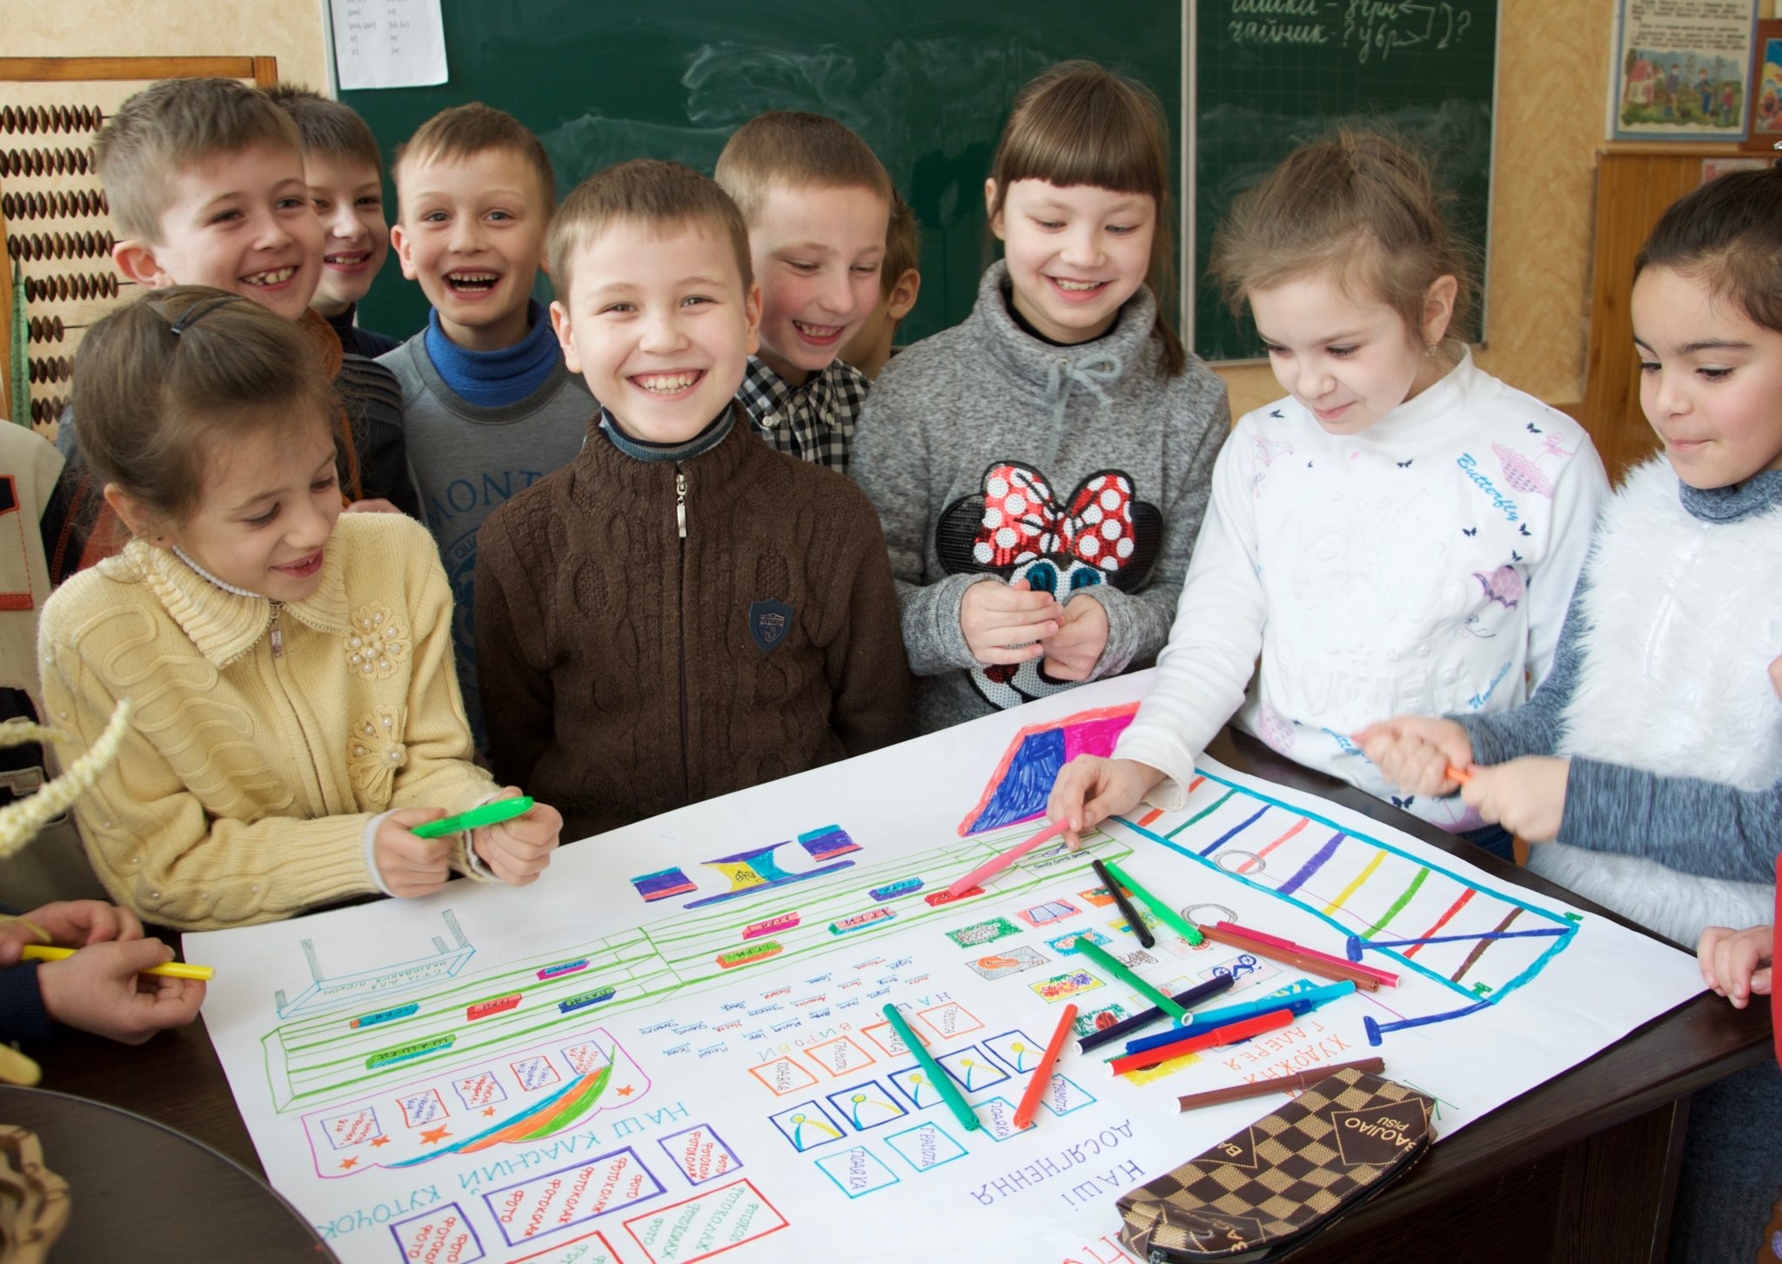
- творчі завдання;
- етюди;
- тренінги емоцій;
- енергетичні вправи;
- психологічний малюнок;
- графічну символіку.
Працюючи із багатьма ресурсами учні набувають нових корисних знань. Застосування новітніх технологій відкривають учням доступ до нетрадиційних джерел інформації, підвищують ефективність самостійної роботи та надають нові можливості для творчості.
Успіх виховного процесу залежить від відносин між вчителем і учнем, які повинні будуватися на основі співдружності, співробітництва і ділового партнерства. Вчитель і учень рівноправні суб’єкти навчально-виховної діяльності. Тому варто більше уваги приділяти стимулюванню внутрішньої і зовнішньої активності учнів, їх оптимальній участі у суспільній діяльності у справі виховання. Підвищенню результативності виховної роботи сприяє вдосконалення нових форм роботи, пошук нових систем виховання, впровадження розвиваючих технологій.
Сьогодні важко уявити наше життя без комп’ютерних технологій. Вони швидко ввійшли у всі сфери нашого життя. Мабуть багато класних керівників, читаючи лекцію про куріння та алкоголь, правила дорожнього руху, тощо, бачили в очах дітей не цікавість, а сонливість і питання: «Коли це закінчиться?». З’являється запитання: «Як змусити сучасну молодь слухати, вивчати та запам’ятовувати, якщо просто слухати лекції, читати книжки, писати конспекти їм стало не цікаво». Використання новітніх технологій у виховній роботі надає широкі можливості для реалізації різних проектів. Основні «плюси» у використанні ІКТ: наочність, можливість отримати великий об’єм інформації за малий проміжок часу, доступність.
Комп'ютер став помічником в організації роботи класних керівників, розширив можливості виховного процесу. З'явилася можливість створення видовищних комп'ютерних засобів виховання з елементами відео, графіки, звуку, аудіо ефектів.
Використання інформаційних технологій дозволило видозмінити зміст, методи і форми виховання. Результати цих змін можна побачити в наступному:
Відбувається формування особистості в процесі набуття знань, умінь, навичок, а не простого заучування.
Інтегроване вивчення предметів.
Взаємодія процесів навчання і виховання.
Пізнання світу здійснюється в результаті створення його моделі.
Всі учні дуже люблять комп'ютер і виявляють до нього інтерес, тому цей інтерес завжди можна направити в потрібне русло. Для цього потрібно небагато: бажання, трохи терпіння, трохи вільного часу, любов до дітей та своєї роботи. Адже сучасної дитини не можна виховати без сучасних комп'ютерних технологій. Цього вимагає час. А педагог завжди повинен йти в ногу з часом, вловлюючи найменші зміни в суспільстві. Діти легше йдуть на контакт, якщо в класному керівнику вони бачать грамотну, сучасну людини, яка вміє використовувати всі прогресивні технології. Сучасна школа сьогодні апробує і застосовує різні педагогічні виховні технології. Але найпродуктивнішими, такими, що надають учневі можливість вибору у застосуванні своїх здібностей та нахилів є такі:
Ігрові педагогічні технології (інтелектуальні ігри, у ході яких відбувається становлення юних громадян, здобувається досвід активної участі в управлінні державою).
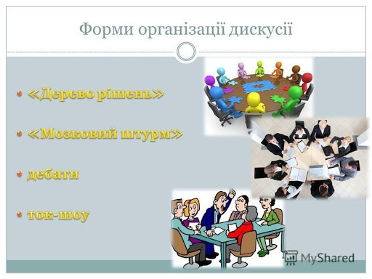
Проектна технологія (розробка соціальних проектів різного масштабу складності).
Технологія колективних творчих справ (КТС).
Професійні технології (музейні).
Групові дискусії.

Тренінги спілкування.

Групова дискусія, як одна з форм групової діяльності, в основі демократична та гуманістична, проста за організацією. Вона дає дітям можливість вибору та досвід відстоювання поглядів, думок, суджень, оцінок, ідеалів. За оцінкою педагогів, технологія має колосальну силу впливу:
створює найсильніше поле емоційного зараження, в яке попадає дитина й у якому щоразу здобуває досвід емоційних переживань;
допомагає осмислювати соціально-культурну цінність власної діяльності з більш широких позицій «людської значимості»;
реальна взаємодія дитини в ході групової діяльності з конкретним
об’єктом світу підкріплюється високою задоволеністю в силу того, що для підлітків украй важливі товариство, спілкування, дружні зв’язки, почуття «своєї» групи, де тільки вона і здатна відчувати своє «я» серед інших і усвідомлювати себе як якусь індивідуальність;
формуються вміння дітей взаємодіяти з людьми та впливати на оточуючі об’єкти дійсності.
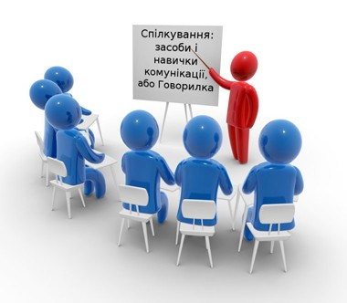
Групова проблемна робота досить продуктивна для отримання школярами життєво важливого соціального досвіду в узгодженні висунутих ідей (на основі обраних критеріїв), формуванні вмінь ураховувати думки інших і відстоювати у процесі діалогу власні позиції. Технологія сприяє виявленню специфіки творчих і лідерських здібностей дітей. У процесі роботи над проблемою діти висувають припущення та затверджуються як «генератори ідей», «пропагандисти», «розроблювачі», «реалізатори», лідери та ті, кого ведуть. Технологія використовується у першу чергу для вирішення проблем, що виникають у класного керівника та дітей при плануванні роботи.
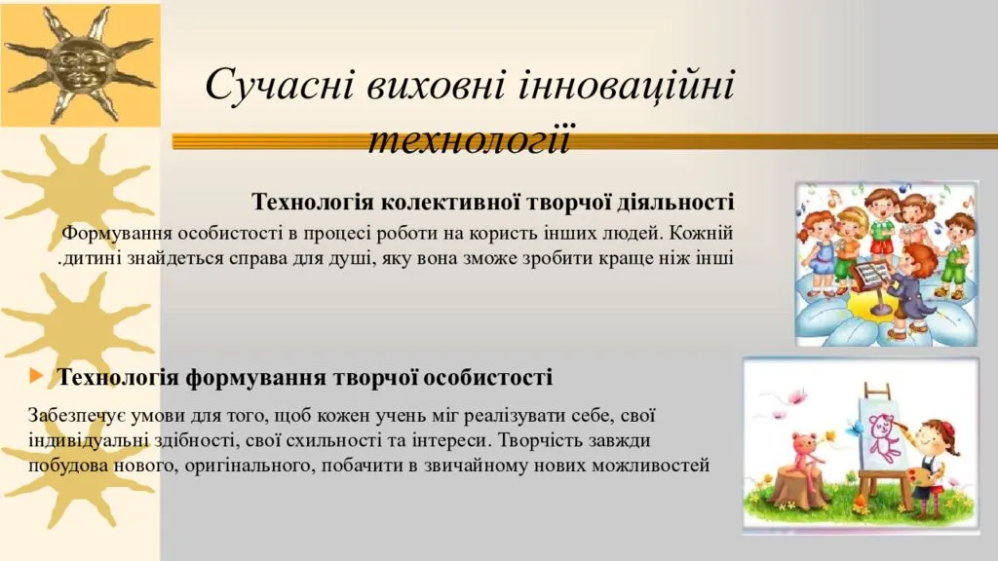

Найпоширенішими також формами виховної роботи є відверта розмова, тренінг, гра-експрес, рольова гра, вікторина, веселі старти та естафети, колективна творча справа (КТС), проект, колективне ігрове спілкування, похід, турнір, гра-анкета, колаж, ігрова програма, пошукова гра, екологічна стежка, художня галерея, конкурс-ярмарок, трудовий десант, інтелектуальна гра тощо.

На мою думку виховання культури поведінки – одна з актуальних проблем морального виховання, яке в сучасних умовах набуває дедалі більшого соціального значення. Культура поведінки є виявом загальної культури людини у її діях, вчинках, ставленні до інших людей.
Отже, використання інноваційних технологій у роботі класного керівника допоможуть досягнути поставленої мети у виховному процесі. На сучасному етапі розвитку системи освіти України «пріоритетом є впровадження сучасних інформаційно-комунікаційних технологій, що забезпечують дальше удосконалення навчально-виховного процесу, доступність та ефективність освіти, підготовку молодого покоління до життєдіяльності в інформаційному суспільстві» .

ЗМІСТ
1. Вступ. Ефективність інноваційних технологій в роботі класного керівника.
2. Виховні технології у роботі класного керівника.
3. Поняття «інновація» і «технологія», «інноваційна технологія» у сучасному педагогічному світі.

